关于举办2026年“外研社 国才杯”外语能力系列赛
短视频创作大赛（校园赛）的通知
2026年“外研社·国才杯”“理解当代中国”全国大学生外语能力大赛设有短视频赛项。为鼓励大学生以丰富、生动、鲜活的方式讲述中国故事，助力新时代大学生利用数字化手段赋能国际传播，外国语学院决定举办2026年“外研社·国才杯”外语能力系列赛之短视频创作大赛校园赛。现将有关事项通知如下：
一、比赛内容
1. 作品主题与规格：参赛选手需围绕年度主题“数说中国”（China Through Data）制作原创短视频（注：原创短视频指原创拍摄与制作，非简单的视频剪辑）。视频时长3—5分钟，须配中英双语字幕。
• 文件命名：学院专业名称＋选手或队长姓名＋手机号码。
• 技术参数：分辨率1280*720或以上，接受AVI、MOV、WMV或MP4格式，文件大小不超过500MB。

2. 版权与原创性：参赛作品须为个人或团队创作的原创作品，确保版权明晰无争议（包括创意、画面、配乐、音效、特效、字体版权及肖像授权等）。
• 若画面引用他人素材或由AI生成，须在画面左上角进行标注。
• 禁止一稿多投，确保作品未曾参加其他赛事，且未在大赛指定渠道外公开发表。

3.内容导向：作品须符合国家法律法规，内容积极向上，传播社会正能量。

4.配音要求：作品旁白须由团队成员真人配音（英语音频），严禁使用人工智能语音（AI配音）或剪辑软件自带的文字转语音功能。

5. 匿名与标识规范：作品中不得出现参赛院校名称及图标、选手姓名及指导教师姓名等个人信息，也不可添加大赛要求外的其他水印。

6.参赛作品右上角如需插入大赛图标，可以到该网址下载https://pan.fltrp.com/index.php/s/3nQbwoEkKSmeA5c
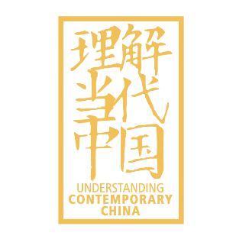

二、评分标准

评分维度 | 评分标准
视频内容（50%） | 紧扣主题，创意新颖，阐述充分；选材恰当，适合国际传播；原创作品，无侵权、无政治性问题。
语言表达（30%） | 发音清晰准确，语流连贯；语法准确，句式灵活；表述得体地道，条理清晰；受众定位清晰，具备跨文化沟通意识。
制作技术（20%） | 画面清晰稳定，合理运镜，恰当转场；背景音乐、特效符合内容表达；镜头语言有逻辑性。

三、报名参赛方式
1. 组队规则：选手可选择个人或团队参赛。团队参赛每队不超过5人，不可跨校组队。每位选手仅限参与1个作品，违规者将取消参赛资格。
2. 校内平台报名：短视频校园选拔赛通过“学习通”平台进行。学习通班级码：88851497。

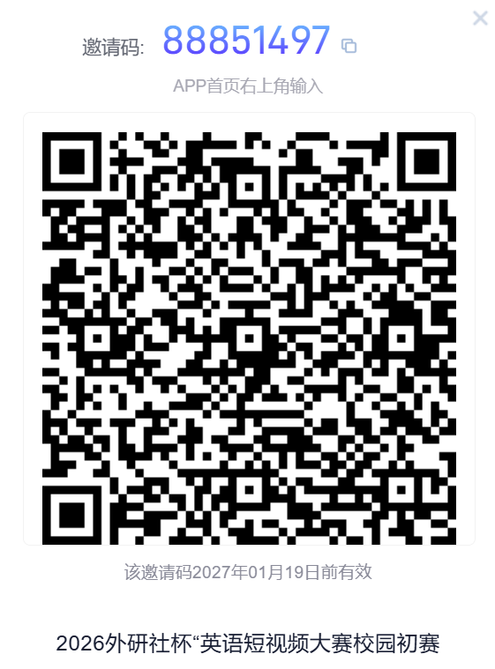
3. 大赛官网报名：选手（或团队）在学习通报名后，还须登录大赛官网（https://ucc.fltrp.com）进行注册。
官网截止时间：请于9月6日前在官网“选手报名/参赛”-“短视频赛项入口”页面完成注册。团队参赛须由队长注册报名。
4. 作品提交：
提交平台：学习通平台。
提交截止时间：9月13日前。
提交要求：视频命名格式为“学院/专业+选手或队长姓名+手机号码”，格式及大小要求
同前文所述。

四、奖项设置
设特等奖、一等奖、二等奖、三等奖若干。获奖比例将根据参赛情况、比赛成绩以及
校赛组委会的相关章程决定。校赛期的优质作品，可对作品进行指导修改、优化或重新制作，推荐至省赛继续参赛。

2026年7月25日

